[서식 2] 작품설명서(아이디어 기획서)

※ 작품설명서(아이디어 기획서)는 표지, 출처 표기를 제외하고 A4용지 15장 분량을 넘어서는 안된다. 작품 설명서 분량은 심사 점수와 무관하다.

※ 출처, 인용된 자료 등 출처 표기는 설명서 마지막에 추가 붙임 자료로 넣을 것  
(필수, 15장 분량에 미포함)

※ 소스코드, 상세 설계 도면 등 15장 분량이 넘어가 설명서 내 포함이 어려운 자료는 별도 별첨 파일 자료로 제출

※ 글씨 크기는 최소 크기는 10pt 최대 크기를 15pt로 제한한다.

※ 글씨의 색상은 검은색으로 유지하고 강조를 위해 붉은색 표기 및 볼드 표기를 이용한다.

**※ 아래 양식은 예시에 해당하며, 작품의 내용에 맞추어 변경 가능하다.**

**3. (시제품 완성 시) Physical Computing 혹은 순수 SW작품 설명서**

|  |  |  |
| --- | --- | --- |
| **Ⅰ** |  | **주제** |

**1. 개발 배경 및 필요성**

2012년 이후 학교폭력 피해는 지속해서 감소하고 다른 피해 유형(언어폭력, 집단따돌림, 스토킹, 신체 폭력, 금품갈취, 성폭력, 강요) 역시 비중이 감소하는 추세이지만, 사이버불링으로 대표되는 사이버폭력은 12.3%로 전년도(8.9%) 대비 3.4% 증가했다(교육부, 2020).

사이버폭력은 지난 2016년 이후로 3년간 1.6배 증가하였고 전체 학교폭력 중 10% 이상 점유해가며 청소년의 10명 중 2명이 사이버폭력의 피해자라고 한다(경찰청, 2016).

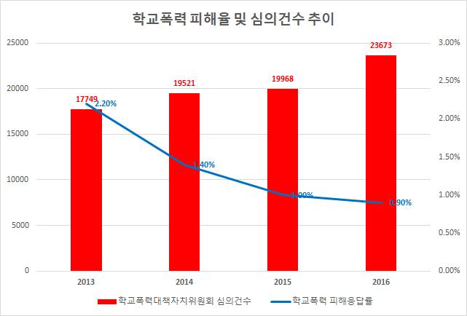

**[그림 1] 학교폭력 피해율 및 심의 건수 추이(교육부 보도자료, 2017)**

2012년 정부의 학교 폭력근절 종합대책 발표 이후 학교폭력은 심하게 감소하여, 학교폭력 피해 및 가해 응답률은 매년 지속해서 감소하여 2017년 기준 0.9%(3만 7천 명) 수준이지만, 2017년 교육부의 보도자료에 따르면 학교폭력대책자치위원회의 심의 건수는 증가 중이므로, 학생들의 주관적 판단과 사건화된 학교폭력 사건 사이의 괴리가 존재하고 있다. 또한 심의 건수 중 정보통신망 상의 사이버폭력 유형의 심의 건수는 스마트폰을 많이 사용하는 중학교에서 가장 많았으며, 증가율은 고등학교에서 가장 높은 현상을 보였다(김동겸, 2018).

사이버폭력으로 인하여 극단적인 피해사례가 발생하기도 한다. 실제로 초등학교 6학년 간 흉기로 찌른 사건이 발생한 적이 있으며(경향신문 박준철, 2013. 9. 25), 또한 정신적인 고통을 이기지 못하여 극단적인 선택을 한 피해사례도 있다(YTN, 2012. 8. 17). 사이버공간에서의 언어폭력 및 괴롭힘은 현실에서의 신체적 폭력과 달리 교사나 부모 등 주변인이 알아차리기 어려운 측면이 있으며, 결과적으로 피해자를 비롯한 가족과 주변인에게도 악영향을 미칠 수 있다는 점에서 심각성이 중대하다(이아름, 2014).

위와 같은 동기로 IT기술을 활용하여 사이버폭력을 개선할 수 있는 <휘슬 블로우>를 개발하게 되었다.

**2. 개발 주제(목적)**

2022년 연구에 따르면 한국 사이버폭력 경험자 중 절반은 아무 대처도 하지 않았다고 답변하였다(강지영, 2022). 경찰청 자료에 따르며 대처를 하지 못한 대표적인 이유로는 방법을 몰라서 신고하지 못하는 경우가 많다고 한다(대한민국 경찰청, 2020).

본 작품은 **인공지능을 활용하여 SNS를 통해 수신되는 메시지를 분석**하고, **사이버폭력 발생 시**, 이를 교사, 상담센터, 학교전담경찰관 등 도움을 제공할 수 있는 **담당자에게 전달**함으로써, **빠른 신고와 증거자료 확보를 통한 상황 해결**을 돕는다. 이를 통해 사이버폭력 근절을 위한 솔루션을 제공한다.

**3. 유사 제품(연구) 및 차별점**

**□ 유사 제품 - <사이버폭력 백신>**

<사이버폭력 백신>은 사이버폭력을 체험할 수 있는 앱으로, 대중에게 사이버폭력의 경각심을 심어주기 위해 제작된 앱이다. 실제 사건을 기반으로 제작된 체험을 통해 사이버폭력의 심각성을 알리고, 사이버폭력을 예방하기 위해 제작된 앱이다.

**□ 유사 제품과의 차이점**

본 작품인 <휘슬 블로우>는 ”실제 사이버폭력에 대한 대처가 가능한가“에 대한 여부가 가장 큰 차별점이라고 할 수 있다. <사이버폭력 백신>은 <휘슬 블로우>와 사이버폭력을 예방하기 위함이라는 목적성은 같으나, <사이버폭력 백신>은 대중에게 사이버폭력의 심각성을 알리는 데에 그치는데 반해**, <휘슬 블로우>는 실제 피해자의 상황을 주변 사람들에게 알림은 물론 증거를 확보함으로써** 빠른 신고와 상황 해결을 돕는다.

(완성된 앱 스크린샷 추가)

|  |  |  |
| --- | --- | --- |
| **Ⅱ** |  | **작품 제작** |

**1. 작품 설계**

**□ 목표**

‘사이버폭력 예방’이라는 목적으로 ‘피해자가 어떻게 해야 자신의 상황을 알리기 편하게 할 수 있는가’에 대해 고민하였다.

기획 단계에서 설문지를 통해 학우들의 의견을 적극적으로 조사하였고, 교내 학교폭력 전문 상담사와의 자문을 통해, 고민 끝에 카카오톡, 인스타그램 등 SNS에서 피해자가 받는 **악성 메시지를 저장**하고, **인공지능을 통해 분석한 통계자료**를 117 상담원, 그리고 피해자가 평소에 설정한 주변 사람에게 전송하여 피해자의 상황을 신속하게 알린다면 빠른 대처가 가능하리라 생각하였다.

이때, KcELECTRA 모델을 파인튜닝하여 딥러닝 모델을 만들었고, ChatGPT를 이용한 재검증 과정을 통해 더욱 정교하게 사이버폭력 여부를 분석할 수 있도록 하였다.

**□ 작동원리**

**1) (사전설정)** 사용자가 주변인의 연락처를 사전에 설정

**2) (메시지 확인 및 수집)** 카카오톡의 PUSH를 감지하여 메시지를 저장

**3) (메시지 분석)** 사전에 학습한 인공지능 모델을 이용해 상대방의 메시지가 악의적인 메시지인지 판단

**4) (분석 결과 재검증)** ChatGPT를 이용하여 모델의 판단을 재검증

**5) (학습 및 진화)** 판단 결과를 저장. 인공지능 모델의 오판인 경우, 추가로 학습을 수행하여 모델 정확도 증가

**6) (신고 및 전파)** 상대방의 악의적 메시지가 일정 비율 이상 감지될 시, 사전에 설정된 주변인과 청소년 사이버폭력 상담센터에 메시지 및 통계를 자동 전송

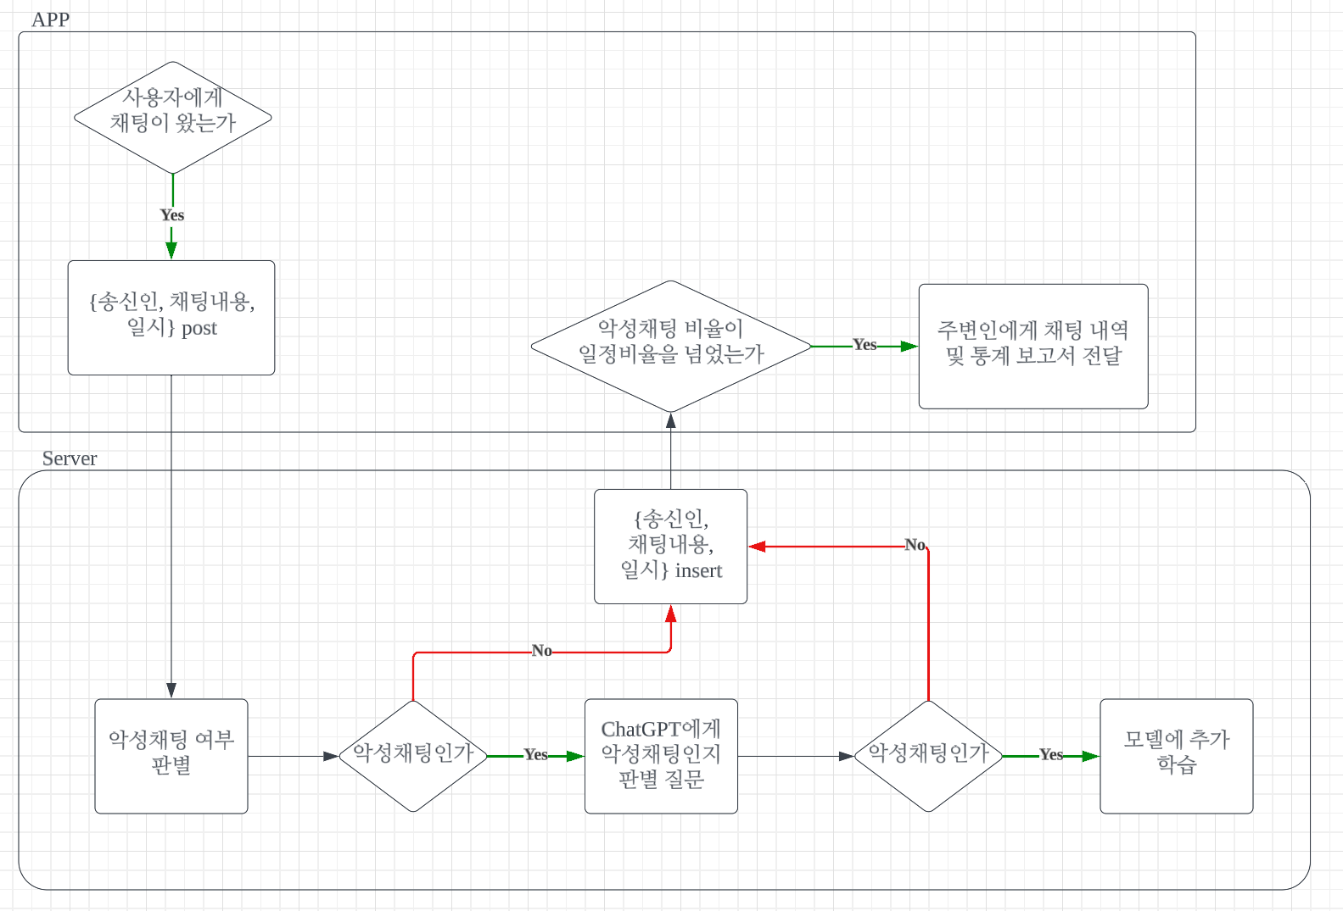

**[그림 2] 휘슬 블로우 플로우차트**

**2. 작품 제작**

**□ 기획 및 자료조사**

**□ Client Side App(Android Studio)**

SNS PUSH 메시지 수집 기능 구현

백엔드 서버에 수신된 메시지를 전달하는 기능 구현

주변인 설정 기능 구현

문자 전송 기능 구현

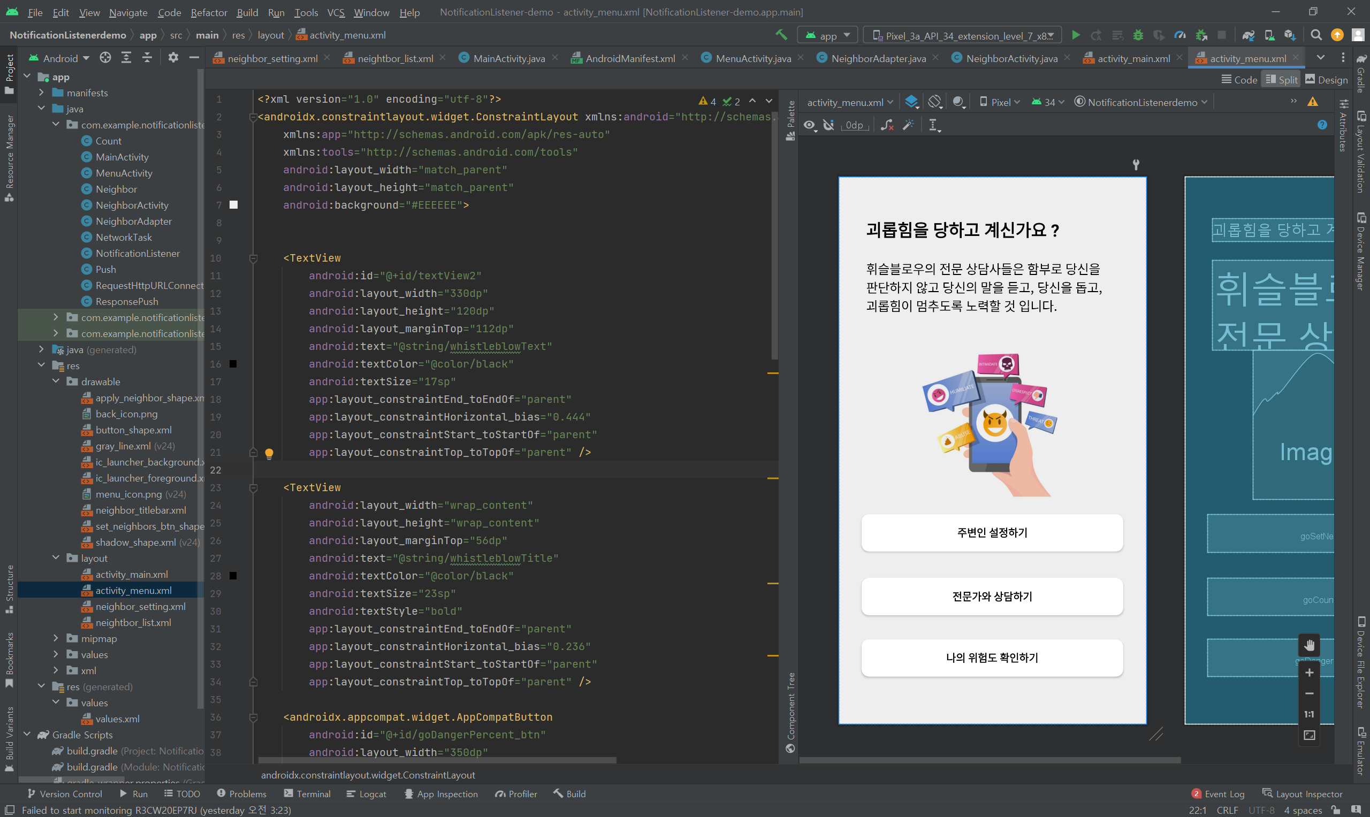

**[그림 3] 안드로이드 앱 개발화면**

**□ Server Side(Python, Javascript)**

Python과 Flask 라이브러리를 이용한 백엔드 서버 및 DB 구축

악의적인 메시지인지 확인하기 위한 인공지능 모델 구현

악의적인 메시지 데이터셋을 기반으로 인공지능 모델 학습

인공지능 모델을 통한 분석 기능 구현

ChatGPT를 통한 재검증 기능 구현

인공지능 모델 추가 학습 구현

결과 보고서 리포팅 기능 구현

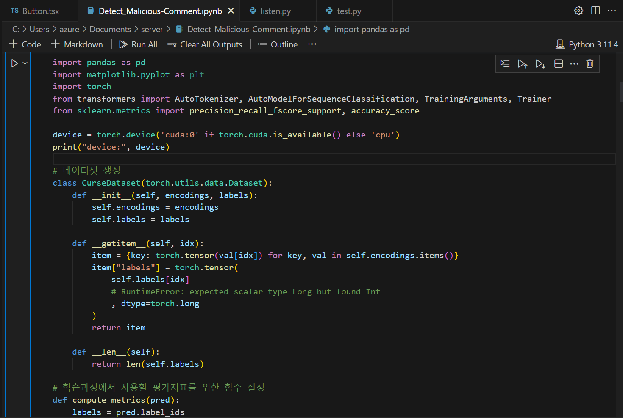

**[그림 4] 서버 및 인공지능 모델 개발 화면**

**□ 알파, 베타 테스트 및 개선점 파악**

학우 대상 알파, 베타 테스트 수행

설문조사 및 전문가 인터뷰를 통한 개선점 파악

수집된 데이터 및 의견을 토대로 앱 수정, 개선

사이버 상담 1388 안내 페이지 기능 구현

**[그림 5] 서버 및 인공지능 모델 개발 화면**

**3. 작품 동작**

**□ Client Side App(Android Studio)**

(앱의 모든 기능에 대한 동작 화면 스크린샷 추가)

**□ Server Side(Python, Javascript)**

(동작 시, 서버에 출력되는 로그 및 리포팅 결과(문자, 웹) 등 스크린샷 추가)

|  |  |  |
| --- | --- | --- |
| **Ⅲ** |  | **작품 테스트** |

**1. 테스트 목적**

사이버폭력 예방 및 대처에 대한 본 작품의 효용성 확인

**2. 테스트 방법**

**1) 대 상:** 세종장영실고등학교 2학년 학생 120명

**2) 수행기간:** 2023년 7월 17일 ~ 28일 (총 12일 간)

**3) 수행방법:** <휘슬 블로우> 체험 및 활용 후, 설문조사 수행

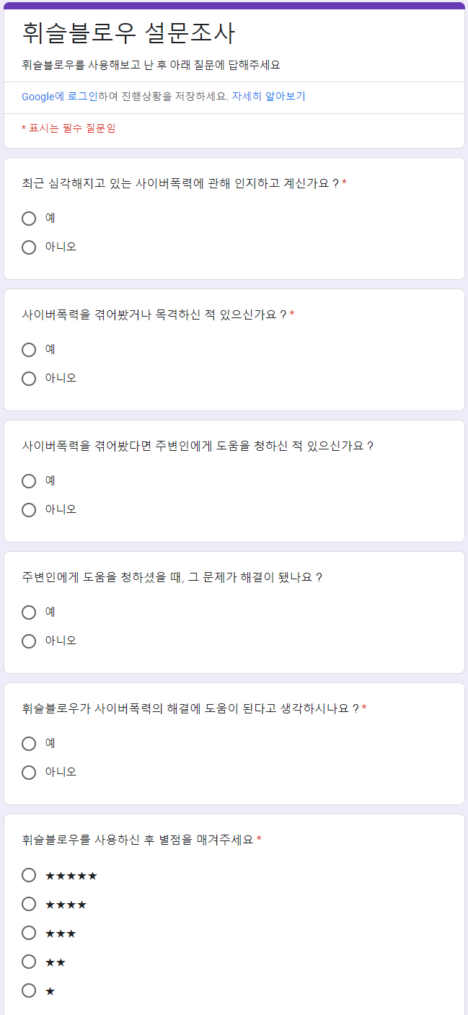

**[그림 6] 휘슬 블로우 설문조사지**

**3. 결과**

**1) 예상 결과**

**2) 실제 결과**

블라블라

|  |  |
| --- | --- |
|  |  |
|  |  |
|  |  |
|  |  |

**3) 결과 분석**

블라블라

|  |  |  |
| --- | --- | --- |
| **Ⅳ** |  | **해석 & 결론** |

**1. 알파, 베타테스트 결과**

12일간 진행된 알파, 베타테스트에서는 총 120명의 참가자가 참여했다. 테스트 기간 동안 사용자들은 SNS 푸시알림을 읽어와 악성 채팅이 일정 비율을 넘어가는 상황에 대해 알림을 받을 수 있었다. 앱은 이러한 악성 채팅 내역을 정리하여 통계보고서로 전달하는 기능을 제공했다.

결과로, 학생들이 사이버폭력 신고 방법을 모르는 문제를 해결하기 위해 앱을 사용한 학생들의 수가 상당히 증가했다. 앱을 통해 학생들은 신고 방법을 알 수 있었으며, 자신의 상황을 주변인과 전문가에게 알림으로써 빠른 상황 해결에 도움을 받을 수 있었다.

참가자들은 앱을 통해 쉽고 간편하게 사이버폭력 신고와 상담을 할 수 있어서 긍정적인 경험을 얻었다.

**2. 전문가와의 인터뷰 결과**

전문가들과의 인터뷰에서는 앱의 기능과 활용에 대한 평가를 수행했다. 결과적으로 전문가들은 이 앱이 사이버폭력 예방 및 대응에 효과적인 도구로 사용될 수 있다는 긍정적인 답변을 줬다. 특히, 앱이 학생들이 사이버폭력에 더 쉽게 접근하고 예방교육을 받을 수 있도록 도와준다는 점이 강조했다.

또한, 전문가들은 앱의 추가 기능으로 1388 안내센터 홈페이지를 링크해주는 기능을 칭찬하며 사용자들에게 더 다양한 정보를 제공하는 측면에서 유용하다고 평가했다.

**3. 결과 개선과 향후 발전 방향**

알파, 베타테스트 및 전문가와의 인터뷰를 통해 얻은 피드백을 바탕으로, 개선점을 파악했다. 학생들의 흥미를 유발하고 효과적인 예방교육을 위해 게임이나 놀이 형태의 교육과 전문 강사의 강의를 추가로 개발해야 함을 인지했다.

향후 발전 방향으로는 더 많은 학생들에게 앱의 사용을 확대하기 위해 마케팅 및 홍보를 강화하는 것이 중요하며, 사용자들의 피드백을 수렴하여 지속적으로 개선하는 업데이트를 제공하는 것이 필요할 것이다. 또한, 다양한 기능과 사용자 친화적인 UI/UX를 개발하여 학생들이 쉽고 편리하게 이용할 수 있도록 발전시킬 수 있을 것이다.

|  |  |  |
| --- | --- | --- |
| **V** |  | **참고문헌** |

강지영 (2022), 사이버상에서 아동이 마주하는 폭력, 지능정보윤리 이슈리포트, 2022 겨울호, pp. 29-36, 한국지능정보사회진흥원

경찰청 (2016), 보이지 않는 사이버불링, 경찰청 공식 블로그  
https://blog.naver.com/polinlove2/221621521090

경찰청 (2020), 이제 당당하게 신고하자, 학교폭력 그만!, 경찰청 공식 블로그  
https://blog.naver.com/polinlove2/222024926512

교육부 (2020), 2020년 학교폭력 실태조사결과 보고서 (연구보고 2020-01),   
교육부

김동겸 (2018), 사이버 폭력(CyberBullying)의 증가와 보험상품, 고령화리뷰, 19, pp. 25-27, 보험연구원

이아름 (2014), 고학년 초등학생의 공격성, 언어폭력성, 사회성이 사이버 불링 경험에 미치는 영향, 영남대학교 교육대학원 석사학위논문